**Сушко Магдалена Яковова (Suszkowna Magdalena Anna)**

10 апреля 1805 г – крещение (НИАБ 136-13-894, лист 57, №22/1805-р (ориг)).

**НИАБ 136-13-894:** Лист 57. **Метрическая запись №22/1805-р (ориг).**

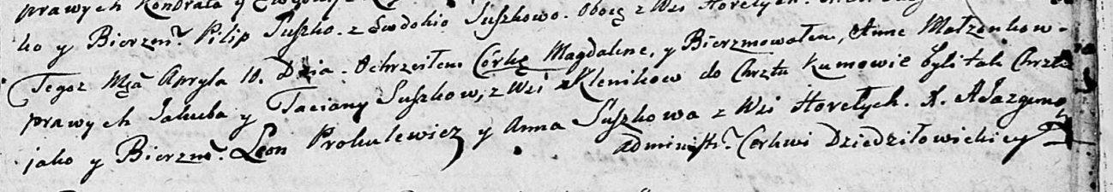

Дедиловичская Покровская церковь. 10 апреля 1805 года. Метрическая запись о крещении.

Suszkowna Magdalena Anna – дочь родителей с деревни Клинники.

Suszko Jakub – отец.

Suszkowa Taciana – мать.

Prokulewicz Leon – кум.

Suszkowa Anna – кума, с деревни Горелое.

Jazgunowicz Antoni – ксёндз.